Fiche sujet – candidat (1/3)
Contexte
Le rocher de Roquebrune est situé dans le département du Var. Il est constitué d’une roche sédimentaire appelée arkose. Celle-ci est formée par l’assemblage de nombreux fragments de roches de tailles variables liés les uns aux autres par un ciment naturel. Parmi les fragments de roches qui composent l’arkose, on trouve notamment des morceaux d’une roche magmatique, la rhyolite. La datation relative de l’arkose du rocher de Roquebrune, par rapport aux terrains sédimentaires alentours, indique un âge Permien supérieur, c’est-à-dire compris entre -260 et -251 millions d’années (Ma).
On cherche à vérifier que la formation du rocher de Roquebrune a pu avoir lieu au Permien supérieur.

Consignes
Partie A : Appropriation du contexte et activité pratique (durée recommandée : 20 minutes)
La stratégie adoptée consiste à vérifier que la rhyolite incluse dans l’arkose est une roche volcanique et à la dater par la méthode de datation absolue au potassium-argon.

Appeler l’examinateur pour vérifier les résultats de la mise en œuvre du protocole.
Partie B : Présentation et interprétation des résultats, poursuite de la stratégie et conclusion (durée recommandée : 40 minutes)
Présenter et traiter les résultats obtenus, sous la forme de votre choix et les interpréter.

Répondre sur la fiche-réponse candidat, appeler l’examinateur pour vérifier votre production et obtenir une ressource complémentaire.

Exploiter les données de la datation relative pour montrer que la différence entre l’âge de la rhyolite obtenu et l’âge proposé pour l’arkose sont cohérents.

Appeler l’examinateur pour présenter votre proposition à l’oral.

Conclure, à partir de l’ensemble des données, que la formation du rocher de Roquebrune a pu avoir lieu au Permien supérieur.
Fiche sujet – candidat (2/3)
Protocole
Matériel :  - lame mince d’un fragment de rhyolite ;  - microscope polarisant ;  - calculatrice scientifique en mode examen. | Étapes du protocole à réaliser :  - identifier, par une observation microscopique, la structure de la rhyolite pour vérifier que la datation de l’échantillon est possible par la datation absolue au potassium-argon.  - calculer l’âge absolu de la rhyolite étudiée à partir des mesures du ⁴⁰K et ⁴⁰Ar fournies ci-dessous. La formule mathématique dans la ressource initiale donne un âge en années.  Mesure du ⁴⁰K et ⁴⁰Ar dans un échantillon de la rhyolite étudiée :  ⁴⁰K (10¹⁵atomes par g) ⁴⁰Ar (10¹⁵atomes par g)  10,066518 1,846

Fiche sujet – candidat (3/3)
Ressources
Photographie d’un échantillon d’arkose, roche constitutive du rocher de Roquebrune :  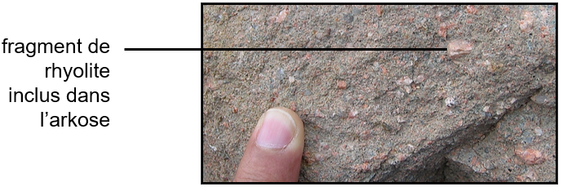  Les structures des roches magmatiques :  - une roche magmatique volcanique est caractérisée par une structure microlitique qui se reconnait, en microscopie, à la présence de nombreux microlites, de phénocristaux et de verre.  - une roche magmatique plutonique est caractérisée par une structure grenue qui se reconnait, en microscopie, au fait que toute la roche est composée de phénocristaux jointifs.  Schémas des structures de roches magmatiques observées au microscope polarisant :  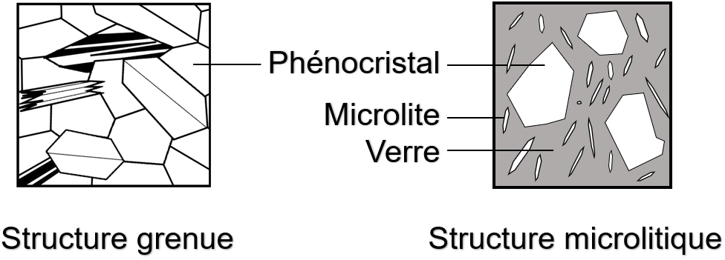 | Modèle de formation d’une roche sédimentaire, l’arkose :  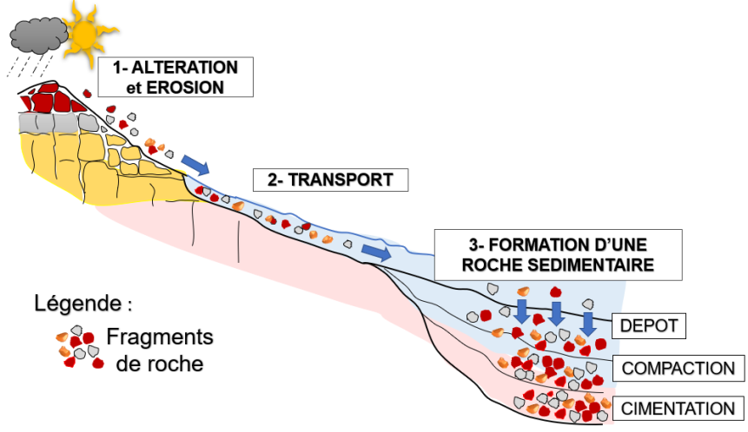  L’arkose se constitue lentement à partir des fragments qui se déposent au fond de la mer. Il se produit d’abord une compaction de ces différents fragments sous l’effet de leur accumulation, puis il se forme un ciment naturel.
La méthode de datation potassium-argon :
Elle repose sur la mesure de la quantité d'argon 40 (⁴⁰Ar) et de potassium 40 (⁴⁰K) présente dans un échantillon de roche provenant de la solidification d'un magma entièrement dégazé.
- Cette méthode s’applique donc préférentiellement aux roches volcaniques.
Au cours du temps, dans une roche volcanique, le ⁴⁰K se désintègre progressivement en ⁴⁰Ar. L’application de la loi de décroissance radioactive donne le temps écoulé depuis la fermeture du système, c’est-à-dire l’âge de la roche (t) :
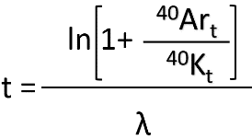
avec λ = constante de désintégration égale à 5,543.10⁻¹⁰ an⁻¹

Partie A :

Nous cherchons ici à déterminer/vérifier la période de formation de l’arkose par le biais de l’une des roches le composant, la rhyolite (vérifier qu’elle est formée durant/avant l’âge Permien supérieur). Pour cela, nous allons commencer par déterminer la nature de la rhyolite -> si c’est une roche magmatique volcanique ou plutonique, à l’aide d’une observation au microscope polarisé de sa structure (grenue ou microlitique).
Ceci permet de démontrer que l’on peut dater la rhyolite (et ainsi, l’arkose) par le biais de la datation potassium/argon ; car selon le document, cette datation fonctionne bien mieux alors chez des roches magmatiques volcaniques ; les roches volcaniques refroidissent rapidement et ainsi constituent un système fermé, il y a donc peu d’échange avec leur environnement. A l’opposé, les roches plutoniques refroidissent plus lentement et possèdent l’occasion d’échanger avec leur environnement ; les résultats peuvent donc être faussés.
A l’aide ensuite des valeurs de potassium et d’argon retrouvés dans la rhyolite, et de la formule donnée, nous pouvons calculer l’âge absolu de la rhyolite retrouvée dans l’arkose, et ainsi donner une estimation de l’âge de l’arkose. Nous pourrons ensuite dire si cette roche a pu être formée durant le Permien supérieur ou non.

Partie B :

Nous avons pu déterminer le type de roche qu’est la rhyolite par le biais de sa structure ; en effet, sous un microscope polarisant, nous avons pu observer qu’elle possède une structure (microlitique probablement). Or, nous savons que, selon les informations du document, les roches magmatiques possédant une structure microlitique sont des roches magmatiques volcaniques. Nous en concluons que la rhyolite est une roche magmatique volcanique.
Ensuite, comme nous savons que la rhyolite est une roche magmatique volcanique, on peut en déduire qu’il est possible d’utiliser la datation par potassium/argon. En calculant l’âge absolu de la rhyolite, nous trouvons un âge de 303 millions d’années. Cette roche n’a donc pas pu se former lors du Permien supérieur. Or, l’arkose se forme lentement au fond de la mer par accumulation de roches puis compaction de celles-ci. On peut ainsi en déduire qu’avec la duration de la compaction et cimentation des roches composant l’arkose, celle-ci a pu être formée lors du Permien supérieur.

